**（はじめに）**

　依然として進む東京一極集中。そして、人口減少、超高齢社会の到来。このような中、わが国が持続的に発展していくためには、東西二極の一極をめざす大阪が、東京とは異なる個性、新たな価値観を持ち、日本の成長をけん引する都市として飛躍しなければならない。

昨年、大阪を訪れた外国人旅行者数が1千万人を突破。有効求人倍率や開業率も上昇するなど、大阪経済は緩やかな回復傾向を示している。この流れを確かなものとし、さらなる高みをめざしていくことが必要である。

本年11月には、いよいよ2025年国際博覧会の開催地が決定。また、来年6月にはG20大阪サミットの開催が予定されている。地元・大阪として、それらに向け全力で取り組むとともに、その後のラグビーワールドカップ、東京オリンピック・パラリンピック、さらにはIRの立地実現により、その相乗効果を最大限活かしていく。

加えて、大阪・関西が高いポテンシャルを有するライフサイエンスやものづくり中小企業の高い技術を活かし、健康関連産業の集積をさらに進める。こうした取組みにより、世界の中で大阪の地位を確固たるものにしていきたい。

そして、その成長を糧として、子どもの貧困対策をはじめ、教育、福祉など府民の安全・安心を守る施策を充実させる。「成長」と「安全・安心」のよき循環により、暮らしの中で豊かさを実感できる大阪の実現をめざしていく。

以上のような取組みに併せて、真の分権型社会を確立し、地方がそれぞれの実情に応じ、自律的に行財政運営を行うようにしていく。これこそが、東京一極集中を是正し、わが国の発展に大きく寄与すると確信しており、次に提案する施策の実現が図られるよう強く要望する。

**１．大阪都市圏の成長を通じた日本の再生**

**（１）大阪都市圏の競争環境の整備**

**＜国際博覧会の大阪・関西への誘致実現＞**

◇　2025年国際博覧会の大阪・関西への誘致については、国、地元自治体、経済界が一丸となったオールジャパン体制のもとで活動を進めている。こうした取組みにより、賛同者数が120万人を超えるなど国内機運も高まってきた。

本年11月の開催地決定に向け正念場を迎える中、大阪・関西への誘致をぜひとも実現するため、引き続き、国の総力を挙げた取組みを進めること。併せて、誘致が実現した際には、必要な措置を講じること。

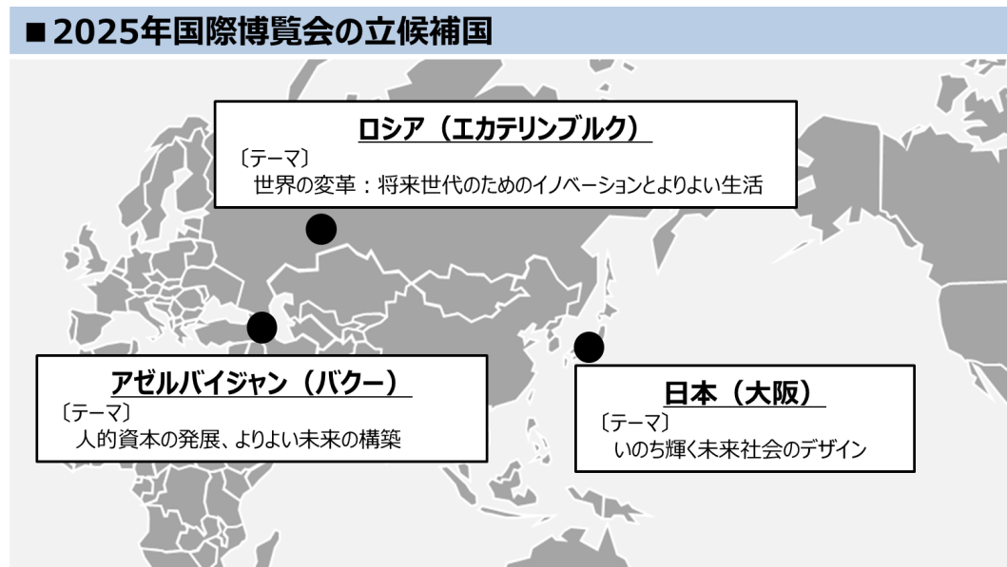

**＜Ｇ２０大阪サミット開催に向けた支援＞**

◇　Ｇ20大阪サミットは、わが国が初めて主催する最大級のサミットであり、地元としても「2019年G20大阪サミット関西推進協力協議会」を中心に官民を挙げた取組みを進めていくが、その成功に向け、国としても万全の準備を進めること。

また、地元が担う警備・警護の体制や装備資機材等の充実、防災・危機管理や保健医療体制の構築、周辺環境の整備などに要する経費について、新規制度の創設や補正予算での対応も含め、必要な財政措置を講じること。

　併せて、首脳レセプションや配偶者プログラムでの各国代表団等へのおもてなしにあたっては、大阪・関西が誇る伝統文化や食の魅力など、豊富な観光資源を積極的に活用し、その強みや魅力を広く世界にアピールすること。

|  |  |
| --- | --- |
| **■Ｇ20大阪サミット（金融・世界経済に関する首脳会合）の概要** | |
| ＜開催期間＞  ＜会議施設＞  ＜参加国＞  ＜直近の開催都市＞ | 2019年６月28～29日  インテックス大阪（大阪市住之江区）  約35か国・機関  ・Ｇ７（日、仏、米、英、独、伊、加、EU）  ・中国、インドネシア、インド、ブラジル、メキシコ、南アフリカ、韓国、オーストラリア、トルコ、  アルゼンチン、サウジアラビア、ロシア  ・招待国等（６～８か国、７～８機関）  2016年:中国(杭州)、2017年:ドイツ(ハンブルク)、2018年:アルゼンチン(ブエノスアイレス) |

**＜統合型リゾート（ＩＲ）の立地実現＞**

◇　本年4月に国会に提出されたいわゆるＩＲ実施法案の速やかな成立に加え、カジノ管理委員会の設置、関係政省令の制定等必要な措置を講じるとともに、早期の区域認定を行うこと。その際には、大きな経済波及効果が期待できる大阪・夢洲を認定し、ＩＲの立地を実現すること。

併せて、ギャンブル等依存症対策にかかる早期の法制化と対策の充実・強化を進めるとともに、良好な治安・地域風俗環境の維持に向けた警察力の強化を行うこと。

**＜「百舌鳥・古市古墳群」の世界文化遺産への登録実現＞**

◇　古墳時代の文化を代表する顕著な普遍的価値を持ち、本年1月に世界文化遺産としてユネスコへ推薦された「百舌鳥・古市古墳群」について、2019年度の世界文化遺産登録を実現すること。

**＜ラグビーワールドカップ2019花園開催における支援＞**

◇　ラグビーワールドカップ2019日本大会は、世界中から注目を集め、国内における経済の活性化や地方創生に貢献することが見込まれる。アジアで初めて開催される本大会の成功に向け、開催・運営にかかる経費など、必要な支援を行うこと。

**＜東京オリンピック・パラリンピック開催に向けた取組強化＞**

◇　2020年東京オリンピック・パラリンピック競技大会開催に向けた機運醸成や地域活性化につながるホストタウンの取組みをより一層推進するため、財政支援措置を拡充すること。

また、同大会とその後を見据え、大阪・関西が文化芸術の力を活用した国際発信力のある拠点となるよう、国際文化芸術発信拠点事業について、財政支援を拡充すること。

**＜うめきた２期の都市空間創造の推進＞**

◇　うめきた2期においては、人と健康・生活に関わる「ライフデザイン・イノベーション」をテーマに、イノベーション創出の源となる「みどり」を中心とした都市空間の創造をめざしている。2023年春の新駅開業、2024年夏の先行まちびらきに向け、基盤整備事業の着実な推進に必要となる予算の確保、地方債にかかる制度の拡充及び新産業創出機能の実現に向けた支援を行うこと。

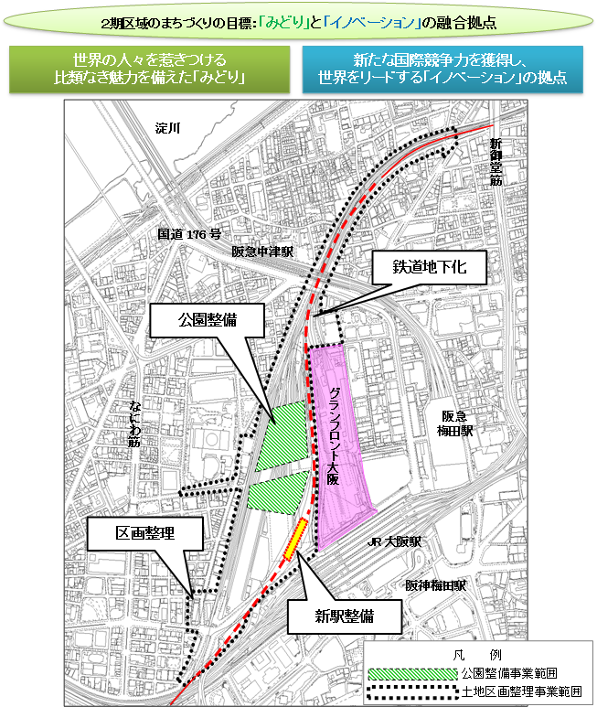

**＜健康・医療関連産業の世界的クラスター形成に向けた取組み＞**

◇　大阪・関西は、ライフサイエンス関連の優れた大学・研究機関、企業の集積、さらには、再生医療に関する活発な臨床研究の実施など、ライフサイエンス分野において高いポテンシャルを有している。この強みを活かし、世界から人や企業を集め、健康・医療関連産業の世界的クラスターを形成するため、必要な措置を講じること。

**（未来医療国際拠点の形成）**

　中之島４丁目地区においては、再生医療をはじめとする最先端の「未来医療」の産業化と、その提供により国際貢献を推進する未来医療国際拠点の形成を進めており、その実現に向け必要な支援措置を講じること。

とりわけ、本拠点では、優れた医療技術等の海外展開や、国内外の難治性疾患患者への対応も重要な機能と位置付けており、これらは、わが国が推進するクールジャパン政策の狙いに合致することから、必要な支援を行うこと。

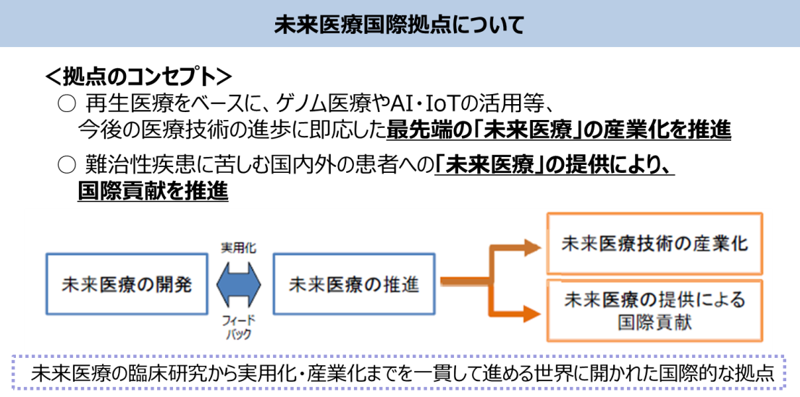

**（北大阪健康医療都市（健都）における産学官連携の拠点整備）**

　北大阪健康医療都市（健都）では、「健康・医療」をコンセプトにまちづくりが進められている。昨年、この健都への移転方針が決定された国立健康・栄養研究所について、健康・栄養分野における産学官連携の拠点となるよう、必要な措置を講じること。

**（ＰＭＤＡ関西支部の機能強化）**

　大阪・関西が有するライフサイエンス分野における強みを最大限活用し、革新的な医薬品等の実用化を促進するため、ＰＭＤＡ関西支部の持続的な運営支援及び同支部における再生医療分野の審査の実施について、必要な措置等を講じること。

**（ＢＮＣＴ研究拠点の形成）**

　次世代のがん治療法であるホウ素中性子捕捉療法（ＢＮＣＴ）については、これまで、大阪・関西が世界の研究をリードしてきており、この6月には「関西BNCT共同医療センター」が開院したところである。今後、適応疾患の拡大等さらなる発展に向け、こうした医療拠点と連携した研究拠点の形成が進むよう、集中的な支援措置を講じること。

**＜国家戦略特区等の推進＞**

◇国家戦略特区については、岩盤規制に対する改革姿勢や企業のビジネス展開の意欲を後退させることのないよう、国主導でスピード感をもって、一層強力に推進すること。中でも、「クールジャパン・インバウンド外国専門人材」について、外国人の理容師・美容師等の就労に関し、速やかに必要な措置を講じること。また、地域限定型レギュラトリー・サンドボックス制度の創設にあたっては、実証事業の迅速な実施が可能となるよう制度設計を行うこと。

◇　さらに、特区を核としたさらなる競争力強化に向けた、法人税の大胆な引下げや、地方税減税相当額の法人課税所得不算入など、新たな税制支援措置を講じること。

**（２）都市基盤等の強化**

**＜リニア中央新幹線の新大阪駅までの早期全線開業＞**

◇リニア中央新幹線は、三大都市圏が一体化したスーパー・メガリージョンの形成を支える国土政策上極めて重要な社会基盤であり、一日も早く新大阪駅まで全線開業することにより、整備効果が最大限発揮される。昨年、全線開業が最大8年前倒しされたところであるが、名古屋駅～新大阪駅間の着工及び開業がさらに早められるよう、引き続き支援すること。

◇　新大阪駅は、リニア中央新幹線、北陸新幹線、山陽新幹線等が結節し、全国へ繋がる新幹線ネットワークの一大ハブとなることから、それにふさわしい駅となるよう、関係者と連携し、その整備方策を早期に検討すること。

　　とりわけ、リニア中央新幹線の新大阪駅について、北陸新幹線の環境アセスメントに合せて実施するなど、早期実現に向けた積極的な方策を講じること。

**＜北陸新幹線の新大阪駅までの早期全線開業＞**

◇　北陸新幹線は、関西圏と北陸圏の結びつきをさらに強化し、インバウンド効果などを全国へ波及させるとともに、国土軸の断絶リスクを低減することから、新大阪駅まで一気に整備し、早期に全線開業することが不可欠である。このため、未着工区間において現在実施中の詳細調査や来年開始予定の環境アセスメントを着実に進め、環境アセスメント完了後に間断なく着工するために必要な財源を速やかに確保すること。

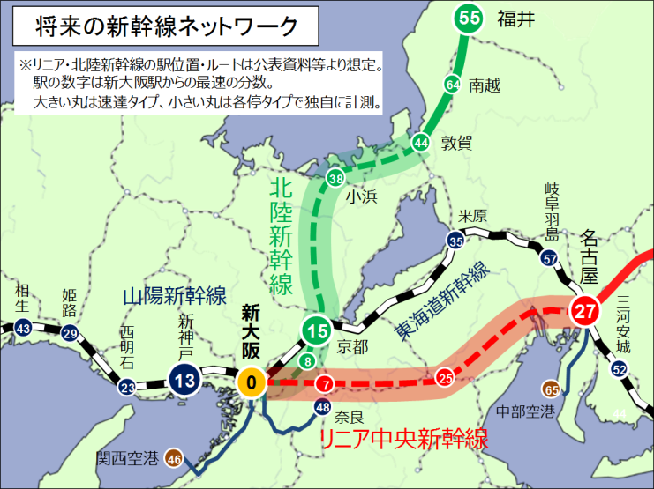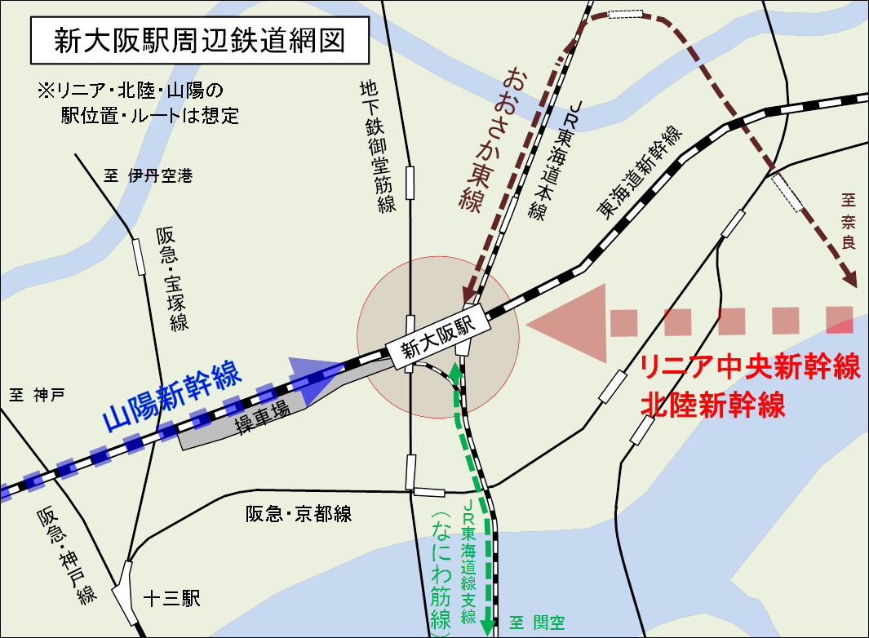

**＜なにわ筋線の早期整備＞**

◇　なにわ筋線は、関西国際空港へのアクセスを強化するとともに、国土軸上の新大阪駅から大阪都心部を経由して、大阪南部地域等を結ぶ広域的な鉄道ネットワークを形成することから、その早期整備に向け、来年度の新規事業採択を確実に行うこと。

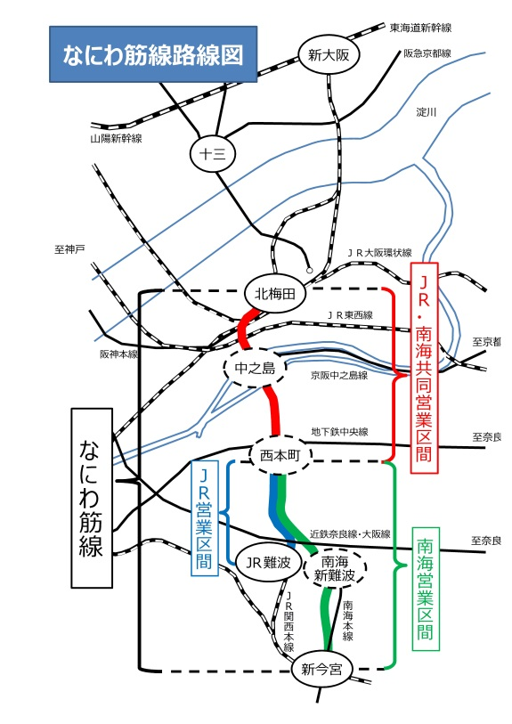

**〔 拡大図 〕**

**〔 路線図 〕**

**＜高速道路ネットワークの充実・強化＞**

◇　阪神高速淀川左岸線及び大和川線は、新名神・名神高速道路と関西国際空港及び大阪湾ベイエリアを結ぶ大阪都市再生環状道路の一部を形成する重要な幹線道路であることから、着実な整備及び財源確保を行うこと。

また、新たな国土軸として東西二極を複数のルートで結ぶ新名神高速道路について、全線完成を早期に進めること。

◇　新名神高速道路と接続する箕面有料道路について、高速道路会社への早期移管を進めるとともに、近畿圏の高速道路が、さらに利用しやすいシームレスな料金体系となるよう、引き続き取り組むこと。

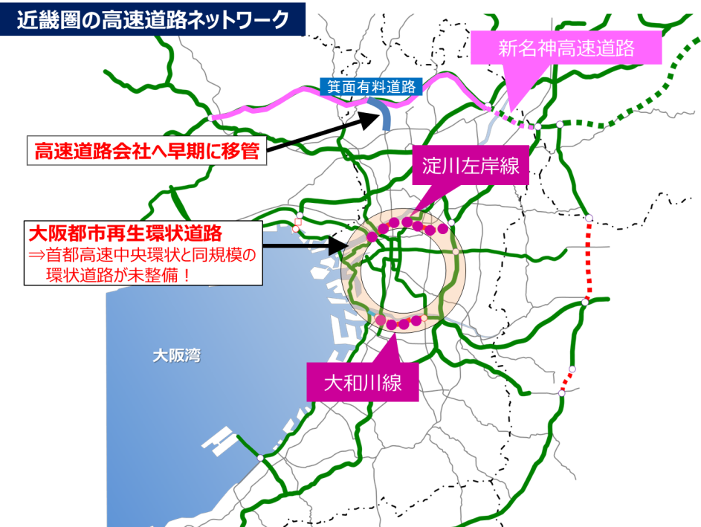

**＜国際拠点空港としての関西国際空港の機能強化＞**

◇　関西国際空港が、わが国の競争力強化と関西経済の活性化に貢献するよう、「関西国際空港及び大阪国際空港の一体的かつ効率的な設置及び管理に関する基本方針」に基づき、Ｇ20大阪サミット、ラグビーワールドカップ2019等の国際的イベントを見据えつつ、今後の訪日外国人の増加に対応するため、航空保安対策や出入国審査体制の強化によるさらなる受入環境の整備等、国際拠点空港として一層の機能強化を図ること。

◇　また、関西の航空輸送需要の拡大に向け、コンセッション期間を通じて、国際拠点空港としての機能強化と利用者利便の向上が図られるよう、同基本方針に基づき、空港運営事業者に対して、適切に関与・指導を行うこと。

**＜大阪湾諸港の機能強化＞**

◇国際コンテナ戦略港湾として国際競争力を強化していくため、阪神港の物流機能強化に資する、港湾施設の整備に必要な予算を確保するとともに、特定港湾運営会社が行う集貨事業、施設整備等への支援強化や、新たな貨物創出に向けた支援制度の創設などを行うこと。

◇大阪湾諸港のさらなる国際競争力強化には、港湾運営会社をはじめ、港湾管理の広域的な一元化が必要であり、その実現に向けて、所要の制度改正等、必要な措置を講じること。

**２．成長と安全・安心を支える防災・減災対策の推進**

**＜大規模災害への対応＞**

◇　南海トラフ巨大地震をはじめとする大規模災害に備え、府民の命を守り、経済社会システムを機能不全に陥らせないために、防災・減災の取組みや老朽化した都市基盤の適切な維持管理・更新について、国家的な観点から必要な措置を講じること。

**（南海トラフ巨大地震対策）**

　昨年11月より、南海トラフ沿いの大規模な地震発生の可能性が相対的に高まった場合等に、気象庁が「南海トラフ地震に関連する情報（臨時）」を発表することとなったが、この情報が発表された場合の、地方公共団体や住民等の対応のあり方を早急に示すこと。

また、都市部における被害の甚大さに鑑み、大規模地震対策特別措置法の対象に南海トラフ巨大地震も含め、大阪を「地震防災対策強化地域」に指定する等、施策を強力に推進するための財源措置、法制度の改正等、万全の措置を講じること。

**（津波浸水対策）**

　広範なゼロメートル地帯や地下街等を抱え、人口・企業・資産が集積する大阪においては、南海トラフ巨大地震により甚大な津波浸水被害が想定される。

本府では、防潮堤等の耐震・液状化対策を最重要施策に位置付け、期限を定めて対策に取り組んでいるが、現行の防災・安全交付金等の配分額では、こうした事業の緊急性に対応できない。対策を早期に完了し、ストック効果の最大化を図ることにより、府民の生命と財産を守り、日本の社会経済の発展に寄与するため、防災・減災のための十分な予算の確保、新たな財政支援制度の創設など緊急的な財政措置を講じること。

**（石油コンビナート対策）**

　石油コンビナート地区においては、危険物が集積し災害の連鎖が懸念されることから、石油精製業に限らず全ての業種を対象に、緊急遮断弁の設置や護岸の液状化対策など防災対策への財政支援を行うこと。

**（消防力の強化）**

　大阪の消防が、府域の安全・安心を確保するとともに、大規模災害時には全国の中心的な役割を担うことを明確化し、特別な消防部隊の整備・維持や広域活動拠点施設の整備等、消防力を強化するために必要な財源措置を講じること。

　　　また、消防の広域化に有効な通信指令台の共同整備を進めるため、現指令台の更新時期の違いによる負担格差を解消する支援制度を創設すること。

**＜災害に強い都市づくりの推進＞**

**（密集市街地の整備）**

密集市街地における地区公共施設や延焼遮断帯の整備などを強力に進めるため、必要な予算を確保するとともに、東日本大震災の復興事業と同等の特別な地方財政措置等を講じること。

また、老朽建築物の除却を促進し、土地活用を促すため、所得税等を軽減する制度を創設するなど必要な措置を講じること。

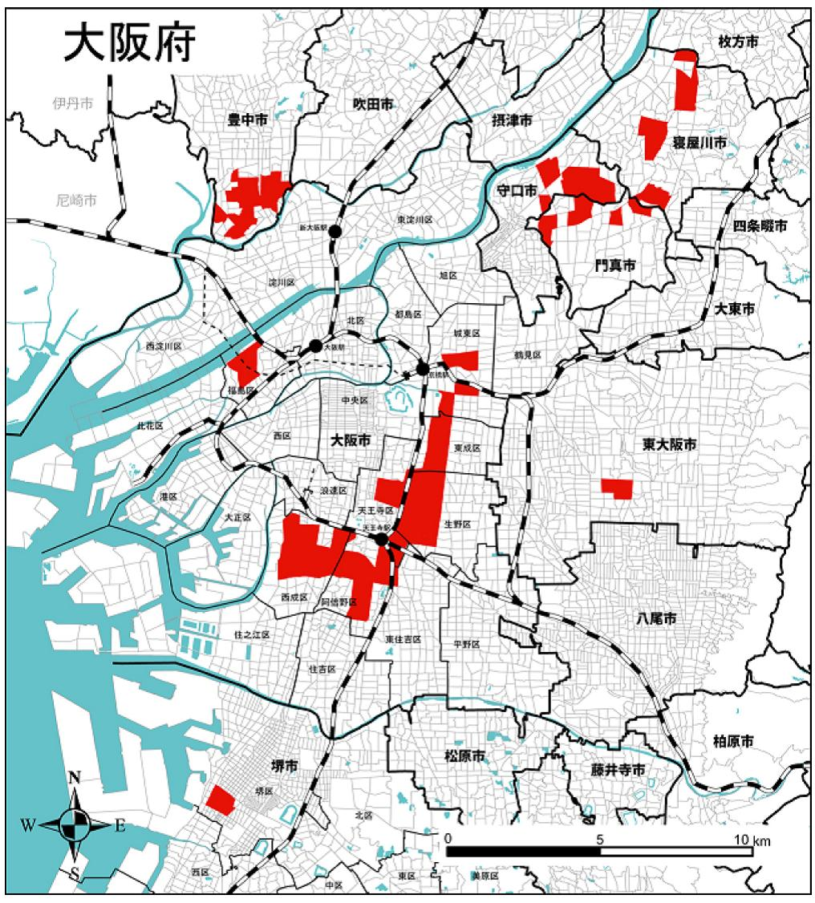

地震時等に著しく危険な密集市街地

若江・岩田・瓜生堂地区

庄内地区

豊南町地区

萱島東地区

香里地区

池田・大利地区

東部地区

新湊地区

東大阪市

大阪市

豊中市

堺市

守口市

寝屋川市

大日・八雲東町地区

門真市北部地区

優先地区

**地震時等に著しく危険な密集市街地**

**1,980ha**

**（住宅・建築物の耐震化の促進）**

　住宅・建築物の耐震化を強力に進めるため、民間住宅・建築物や公営住宅の耐震化に必要な予算を確保すること。

　　耐震診断が義務付けられた建築物について、補助事業の適用期限を延長するとともに、耐震性の不足する建築物の早期解消に向け、耐震改修にかかる補助率の引上げを行うこと。併せて、耐震化を行った場合の固定資産税の優遇制度の拡充を行うこと。

また、平成22年度補正予算において実施された住宅の耐震改修等に対する緊急支援事業と同様の制度を創設すること。

**（空家対策）**

　空家対策の実施主体である市町村による取組みが一層推進されるよう、一部の住戸に居住者がいる長屋の空き住戸について、空家等対策の推進に関する特別措置法の対象にするなど必要な措置を講じるとともに、旧耐震基準の空家を除却後の更地に対する固定資産税軽減措置等を行うこと。

**＜首都圏での大災害への対応＞**

◇首都圏で地震等の大災害が発生した場合を想定し、首都機能の麻痺により日本全体が機能不全に陥らないよう、国家の危機管理の観点から、早急に政府代替拠点のあり方検討を進めること。

同時被災の恐れが少なく、首都圏以外で最も都市機能等が集積する大阪・関西を首都機能バックアップエリアに位置付け、国土・防災・有事に関する法律や計画等に記載するとともに、平時からの権限移譲や機能分散も含めた具体化の仕組みづくりを進めること。

また、首都圏に本社・本部機能がある多くの大企業や指定公共機関等では、大阪・関西をバックアップエリアとする仕組みが構築されつつある。国全体の経済活動の維持継続の観点から、こうした取組みがさらに広がるよう必要な対策を講じること。

**３．誰もが安心して暮らせる大阪の実現**

**（１）子どもの「学び」と「はぐくみ」を支える施策の充実**

**＜子どもの貧困対策の推進＞**

◇　平成28年度に実施した「大阪府子どもの生活に関する実態調査」において、世帯の困窮状況が子どもの生活等に影響を与えていることが明らかになった。子どもの貧困対策の推進にあたっては、教育支援、生活支援、保護者の就労支援、経済的支援等の総合的な取組みが必要であることから、その実効性を高めるための財源である「地域子供の未来応援交付金」の予算の増額とその対象事業すべての恒久化、交付対象の拡大など、施策の充実のために必要な財源措置を講じること。

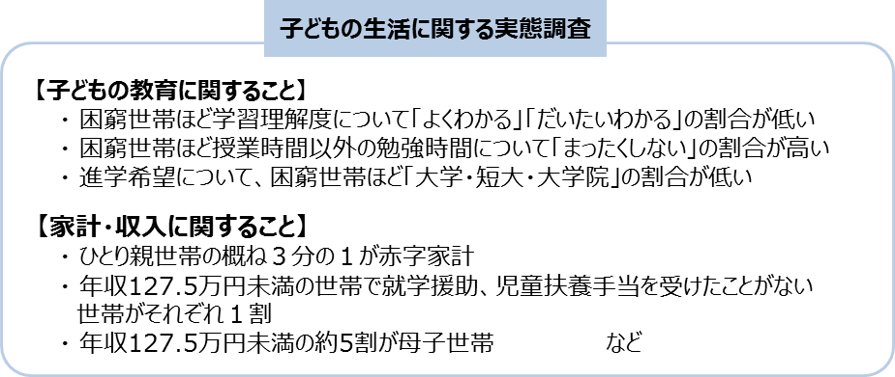

**＜教職員の定数改善＞**

◇子どもの貧困に起因する学力課題の解消等、地域の実情に応じて様々な教育ニーズや指導の工夫に対応するとともに、学校における働き方改革を進めるため、新たな定数改善計画を策定の上、平成31年度以降も教職員定数のさらなる改善に努め、必要かつ適切な財政措置を講じること。

◇　医療的ケアが必要な児童生徒が安全かつ安心に学校生活を送ることができるよう、看護師についても標準的な職として法令上位置づけること。

また、学校や教員が複雑化・多様化する教育課題等に対応できるよう、スクールカウンセラーやスクールソーシャルワーカー、看護師等の外部人材についても、標準法による定数措置を講じること。

**＜私学助成の拡充＞**

◇全ての高校生等が安心して勉学に打ち込めるよう、就学支援金制度を拡充し、

　私立高校生等の授業料負担のさらなる軽減を図ること。

　　昨年閣議決定された「新しい経済政策パッケージ」で示された、再来年度までに実現される年収590万円未満世帯の無償化について、早期に実行するとともに、自由な学校選択の機会を保障できるよう、都道府県が独自に実施する授業料支援事業に必要な財政措置を講じること。

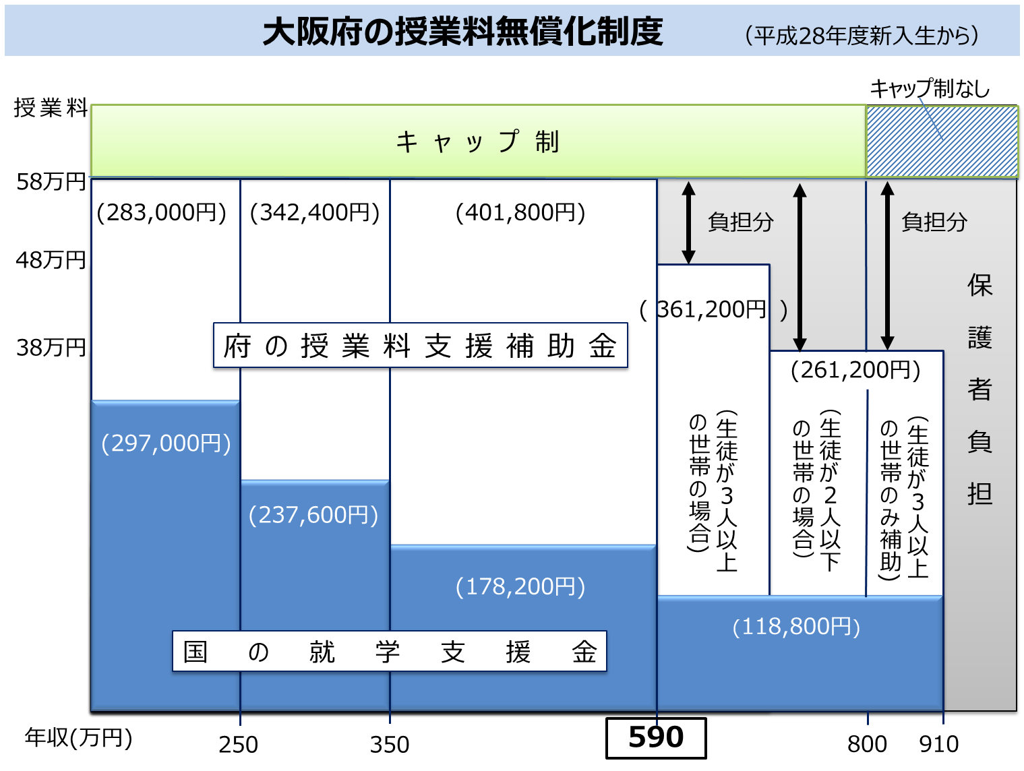

**＜待機児童の解消＞**

◇　国家戦略特別区域会議において本府が提案した、保育に従事する人員の配置基準や保育所等の面積基準の緩和について、実現すること。

また、幼児教育の無償化が実現すれば、保育ニーズがさらに高まることが想定されるため、保育所等整備への支援の拡充、公定価格における賃借料加算の見直し、一定の基準を満たす認可外保育施設への支援拡充など、保育の受け皿拡大のために必要な措置を講じること。

**（２）セーフティネットの整備**

**＜国民健康保険制度改革＞**

◇国民健康保険制度が持続可能なものとなるよう、引き続き国と地方との間で十分な協議を行った上で、地方負担が過度なものとならないよう、万全の財源措置を講じること。

また、将来にわたって安定的かつ持続可能な医療保険制度の構築に向けた不断の検討を行う中で、医療保険制度の一本化の議論を進め、各医療保険制度間での保険料負担率等の格差是正を図ること。

**＜福祉医療費公費負担制度の創設と国庫負担金減額措置の廃止＞**

◇重度心身障がい者やひとり親家庭等のための福祉医療費公費負担制度は、医療に関わるセーフティネットとして、全自治体が単独事業として実施しており、事実上のナショナルミニマムとなっている。このため、その必要性や現状を重く受けとめ、早期に国の制度として実施すること。

また、社会保障と税の一体改革において、障がい者医療費助成等が社会保障４分野に該当すると分析されたことや、国保基盤強化協議会での議論のとりまとめを踏まえ、地方単独事業の実施に伴う国民健康保険の国庫負担金減額措置については、未就学児にかかるもののみならず、直ちに全面廃止すること。

**＜地域医療介護提供体制の整備＞**

◇地域医療介護総合確保基金については、各都道府県の人口や高齢者人口の割合等の地域の状況に応じた配分となっていないことから、地域の実情に見合った公平な配分とすること。

　　また、事業区分間の弾力的な運用を認めるなど、都道府県の裁量による柔軟な事業展開を可能とすること。

**＜医療提供体制確保への配慮＞**

◇厚生労働省の「医師の働き方改革に関する検討会」においては、医師の時間外労働規制の具体的なあり方や労働時間の短縮等を検討し、今年度末を目途に結論を得るとされている。

医師の労働規制により、救急医療、周産期医療など地域医療提供体制に大きな影響が出ることが想定されるため、関係者の意見を踏まえ十分な検討を行うこと。

また、時間外労働だけでなく、勤務環境の改善を進め、医療現場において医師が安心して働き続けられる環境づくりを行うこと。

**＜保健ガバナンスの強化に向けた条件整備＞**

◇　「経済財政運営と改革の基本方針2017」等において都道府県の保健ガバナンス強化の方針が打ち出されているが、国が保健医療にかかわる制度構築の責任主体であることを十分に踏まえ、今後、都道府県に新たな役割を求める場合は十分な事前協議を行うこと。

加えて、都道府県や保険者等の意見を勘案し、人材育成や財政措置、国が構築するデータベースへの必要なアクセス確保等の支援を行うこと。

**＜児童虐待対策の充実＞**

◇平成２８年６月の児童福祉法改正により児童相談所に配置することとされた児童心理司、医師、保健師等の専門職について、政令により配置基準を定めること。

　また、児童相談所と市町村がそれぞれ法定の役割分担を適切に果たし、児童相談所が重篤事案等に集中・特化できるよう、市町村の専門職配置など人員体制の強化に対する必要な措置を講じること。

◇　児童虐待防止を図るため、全国の児童相談所や、都道府県内の市町村及び警察との情報共有を一層進めるためのシステム構築に対する必要な措置を講じること。あわせて、システム導入の前提として、児童虐待防止にかかる情報共有の適正運用にかかる法整備や、システム運用にかかる各種基準の設定についても進めること。

**＜障がい児者施策の充実＞**

◇　障がい児入所施設においては、近年、虐待を受けた経験がある子どもや個別的な対応を必要とする子どもが増加していること、及び障がい者支援施設を利用する障がい者が高齢化・重度化していることを踏まえ、入所児者のケアがきめ細かく実施されるよう、職員配置や設備にかかる基準のさらなる改善を図るとともに、必要な財源措置を講じること。

◇　障がい児者の住まいの場の確保、就労支援及び生活介護等の日中活動の場の確保等に関するニーズが年々高まっていることや、既存の障がい者支援施設等における安全対策等の必要性に鑑み、社会福祉施設等施設整備費など必要な財源措置を講じること。

**（３）「安全なまち大阪」の確立**

**＜自画撮り被害から青少年を守る施策の充実＞**

◇児童ポルノ等の自画撮り被害から青少年を守るため、児童買春、児童ポルノに係る行為等の規制及び処罰並びに児童の保護等に関する法律の改正などにより、被害につながる青少年への働きかけ自体を抑止する等のさらなる規制について検討すること。

自画撮り被害は、その大部分がコミュニティサイトの利用に起因して発生していることから、青少年が被害に遭うことのないよう、効果的なコミュニティサイト対策を行うこと。

**＜子どもに対する性犯罪の再犯防止対策の推進＞**

◇　本府では、大阪府子どもを性犯罪から守る条例に基づき、刑期満了者に対して、カウンセリング等の社会復帰支援事業を実施しているが、支援にあたり、本府の現行制度では刑期満了者の情報取得に限界があり、国による再犯防止対策の確立が不可欠である。

　国においては、昨年「再犯防止推進計画」を策定し、子どもを対象とする暴力的性犯罪を犯した者の再犯防止の取組みを明記したところであるが、切れ目のない効果的な支援の実現に向け、国から地方への情報提供をはじめ、より実効性のある再犯防止対策を推進すること。

**＜警察基盤の充実・強化＞**

◇　大阪府内における刑法犯認知件数は減少傾向にあるものの、人口１０万人あたりの刑法犯の犯罪率が全国最多であるほか、犯罪の複雑化・多様化等により、捜査にかかる負担は増加している。

また、児童虐待事案が急増するほか、子どもや女性を狙った卑劣な事件が多発するとともに、特殊詐欺は、新たな手口を生み出しながら高齢者等をだます犯行が繰り返されるなど、依然として府民が真に安心して暮らせる治安情勢には至ってない。

さらに、Ｇ２０サミットの開催を控え、増大するサイバー空間の脅威や国際情勢の変化に伴うテロ等への対応、大規模災害に対するより一層の対策強化等が強く求められている。

そこで、「安全なまち大阪」の確立をめざし、検挙、防犯の両面にわたる警察活動を強力に推進するため、警察官のさらなる増員や警察署建替等の施設整備における補助金の算定基準等の引上げ、各種警察活動に必要な装備資機材等の充実を図るなど、警察基盤の一層の充実・強化を講じること。

**＜建設発生土の適正処理のための法制度の整備＞**

◇府内外の建設発生土が無許可で埋め立てられ、府民の安全等を脅かす事案が続発している。

　　このような事案を未然に防止するためには、地方自治体の対策では限界があることから、建設発生土の発生者側の責任を明確にした上で、発生から処理までを管理する仕組み、埋立て等行為に対する許可基準、罰則規定等を盛り込んだ法制度の整備を行うこと。

**４．分権型の国のかたちへの転換**

**＜税財源自主権の確立＞**

* 地方の権限と責任において必要な行政サービスが行えるよう、国から地方へ税源移譲を進めるなど税財源自主権の確立を図ること。

　　税財源自主権が確立されるまでの間は、大都市圏特有の行政需要、今後の社会保障関係経費の増加などに対応し、安定した財政運営が行われるよう、必要な地方一般財源総額を確保すること。

◇　地方財政計画では多額の財源不足が生じており、既往の臨時財政対策債の元利償還のために、臨時財政対策債を増発する事態が続いていることから、臨時財政対策債に依存することなく、地方交付税の法定率引上げにより、地方交付税総額を確保すること。

**＜地方法人課税の見直し＞**

◇　地方法人課税については、平成31年度税制改正において、偏在を是正する新たな措置について検討し、結論を得ることとされている。しかしながら、府財政に大きな減収をもたらす税制改正は、計画的な財政運営に必要な予見性を損ない、改革努力・意欲を損なうものであり、容認できない。

◇　仮に、地方税源についてさらなる偏在是正を行う際には、単に法人に課する地方税を国税化し、偏在是正の財源とするのではなく、地方消費税の一層の拡充など、地方分権の観点に沿って税制全般のあり方を検討するとともに、本府の財政運営に支障が生じないよう、適切な財源措置を講じること。

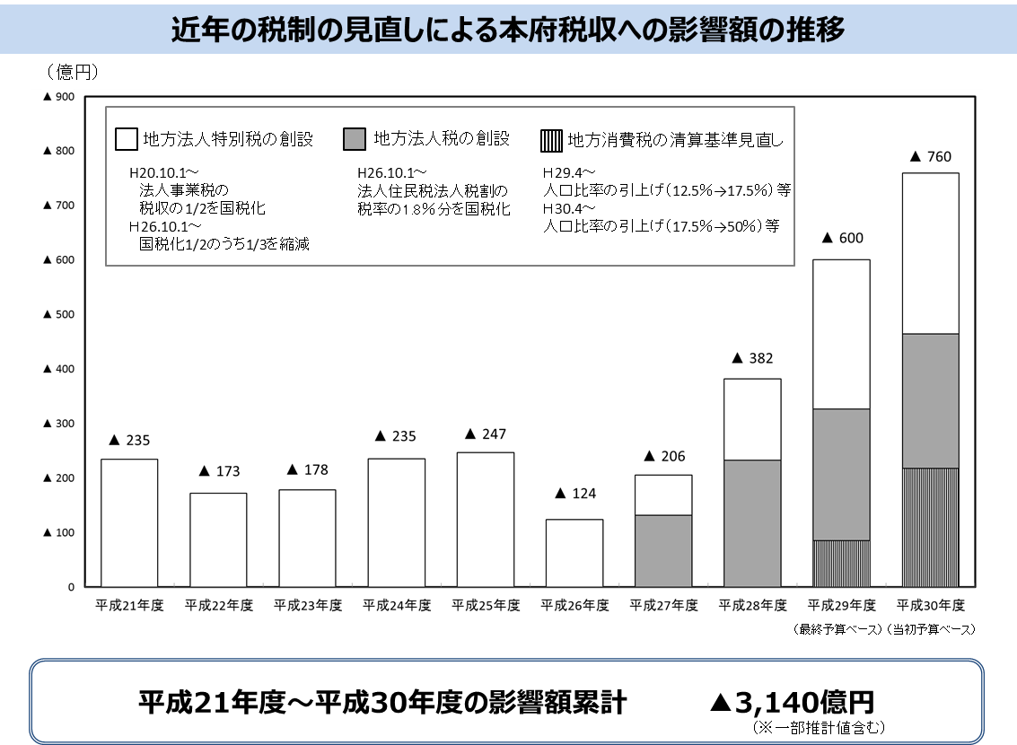

**＜国庫補助負担金等改革＞**

◇　地方が自ら決定・執行すべき事務にかかる国庫補助負担金等については、必要な財源を移譲した上で廃止すること。

これが実現するまでの間は、必要な総額を確保の上、地方の自由度を拡大する制度改善を図ること。

地方創生事業については、地方が自身の創意工夫によって主体的かつ安定的に取組みを進められるよう、地方負担の軽減や交付金使途の制約の緩和など必要な措置を講じること。

**＜全国の先駆けとなる改革の具体化＞**

◇　国と地方のあり方を見直すことにより、中央集権体制を改め、国は外交・防衛など国家の存立に関わる事務を、道州は産業政策やインフラ整備などの広域機能を、基礎自治体は安全・安心など住民に身近な行政をそれぞれが担う、地方分権型道州制の実現に向けた取組みを進めること。また、道州制推進の法整備を進め、政府における検討体制を構築すること。

◇　国出先機関の関西広域連合への移管を強力に推進し、そのために必要な法制度を整備すること。

　　また、都道府県単位での移管が可能な事務・権限のうち、ハローワークについては、第６次地方分権一括法に基づく「新たな雇用対策の仕組み」を検証しながら、最終的には必要な人員・財源を合わせた全面移管に向け、検討を進めること。